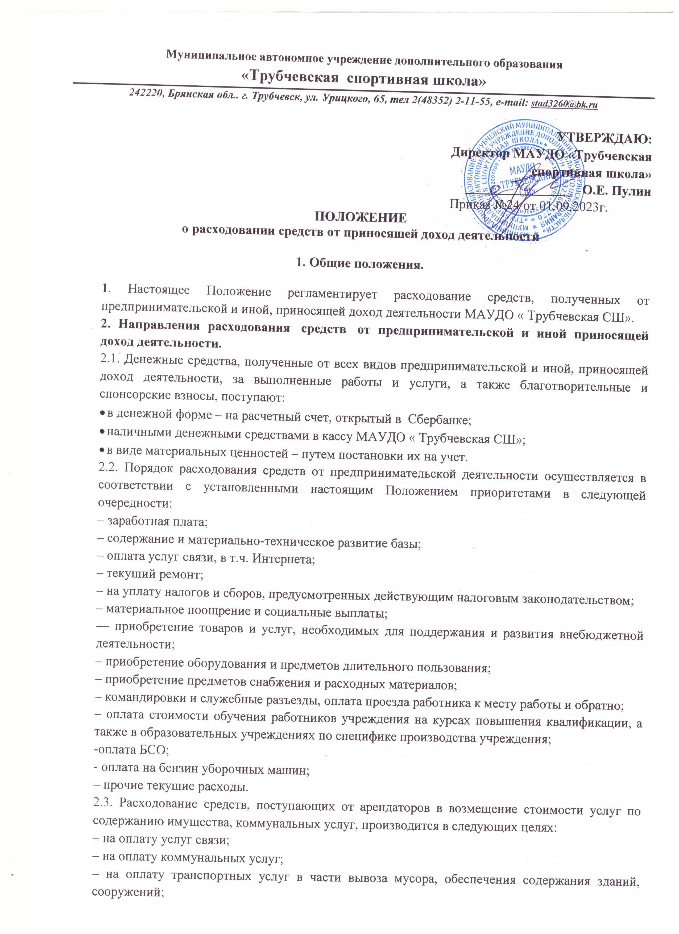

– на текущий ремонт зданий и сооружений, оплату услуг сторонних организации по содержанию имущества, в том числе на приобретение материалов и основных средств для осуществления ремонта и технического обслуживания;
2.4. Использование средств целевых безвозмездных поступлений от физических и юридических лиц производится исключительно в целях, определенных источником средств.
3. Оплата труда, материальное стимулирование за счет средств от предпринимательской и иной, приносящей доход деятельности.
3.1. Средства, направляемые на заработную плату, материальное поощрение и компенсационные выплаты, не должны превышать в общем объеме 50% средств, полученных от оказания платных услуг (от уставной и предпринимательской деятельности).
Заработная плата начисляется ежемесячно, согласно штатного расписания, выплат из ФНД в соответствии с действующим законодательством РФ.
3.2. Премирование (вознаграждение).
Премии (вознаграждения) — дополнительная часть заработной платы, выплачиваемая за достижения плановых результатов труда СШ. Применяется индивидуальное премирование, отмечающее особую роль отдельных работников, достигших высоких количественных и качественных результатов и коллективное премирование, направленное на мотивацию работников. Премирование (вознаграждение) производится по достижению определенных результатов, а также по результатам работы за определенный период по итогам деятельности за месяц, квартал или год.
3.2.1. Источником средств премирования (вознаграждения) являются доходы от предпринимательской деятельности ( оказание платных услуг и т.д.).
3.2.3. Надбавка за качество работы, напряженность и интенсивность труда для работников осуществляется приказом директора. Размер надбавки определяется в индивидуальном порядке и может исчисляться в процентах от оклада или в абсолютных величинах.
3.2.4. Размер премии (вознаграждения), надбавок определяется на основании настоящего Положения по представлению предложений заместителя директора.
3.2.5. Процент и суммы премии (вознаграждения), надбавок могут пересматриваться директором в зависимости от имеющихся средств и достижений конкретных результатов.
3.2.6. Лица, не проработавшие полный расчетный период, могут быть премированы с учетом их трудового вклада и фактически проработанного времени в расчетном периоде.
3.2.7. Работники частично или полностью лишаются премии (вознаграждения), надбавок:
- за несвоевременное или некачественное исполнение поручений руководства;
- за некачественное выполнение функциональных обязанностей;
Премия (вознаграждение), надбавка не выплачивается работникам, получившим дисциплинарное взыскание.
4. Срок действия Положения
4.1. Настоящее Положение вступает в действие с момента его утверждения руководителем.
4.2. Положение может быть изменено в соответствии с вносимыми изменениями и дополнениями в соответствующие правовые акты.

